Obvešča

OBČINA CERKLJE NA GORENJSKEM V ŠTEVILKAH

Po podatkih Poslovnega registra Slovenije (stanje na dan 10. 12. 2018) je bilo v občini Cerklje na Gorenjskem registriranih 809 poslovnih subjektov, od tega je bilo v obdobju od 1. 1. – 10. 12. 2018 novoustanovljenih:

Gospodarske družbe | 6
Samostojni podjetniki | 62
Zadruge | 1
Nepridobitne organizacije | 2
Društva | 2
Druge fizične osebe | 8
SKUPAJ | 81
V občini deluje 35 gospodarskih družb, ki se na podlagi podatkov iz letnih poročil v obdobju 2013-2017 štejejo med hitro rastoča podjetja (HRP).

 |  | HITRO RASTOČA PODJETJA
 | Število podjetij | Število | Delež v številu podjetij v %
SLOVENIJA | 122.942 | 5.366 | 4,4
Gorenjska regija | 11.523 | 561 | 4,9
OBČINA Cerklje na Gorenjskem | 492 | 35 | 7,1

Več o HRP in kriterijih za uvrstitev na seznam lahko preverite na spletni strani AJPES (www.ajpes.si).

Fi=PO finančni pomočnik – kaj ponuja:
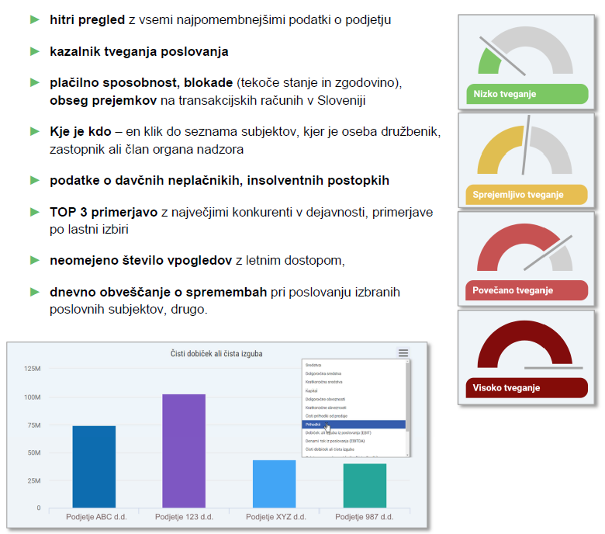

Celoletna neomejena
uporaba FI-PO
stane 285 €
(brez DDV).

► Novi Fi=Po Finančni pomočnik vam omogoča hiter pregled poslovanja partnerja in poglobljene analize.
Z letnim dostopom ga lahko neomejeno uporabljate vedno in povsod. Naročite ga še danes! ◄

